Задание на 12.02 и 13.02
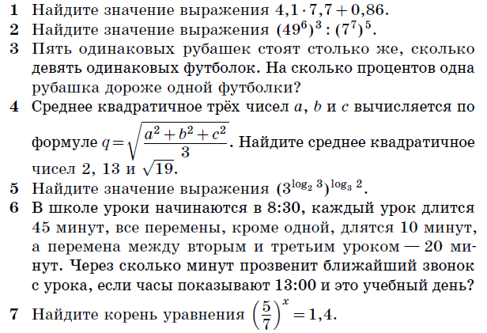
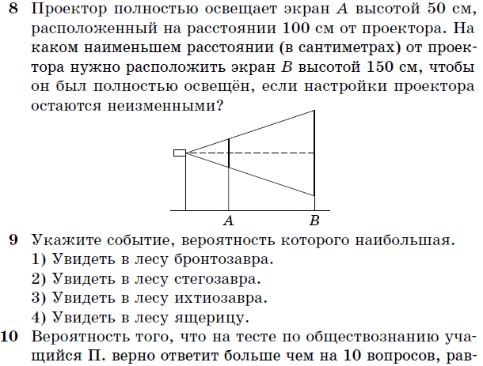
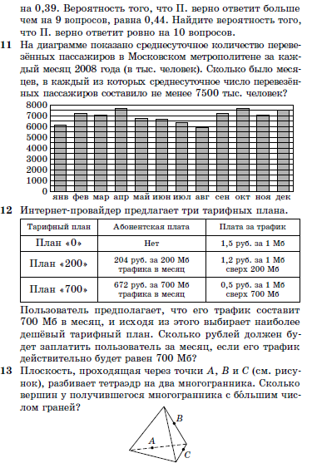
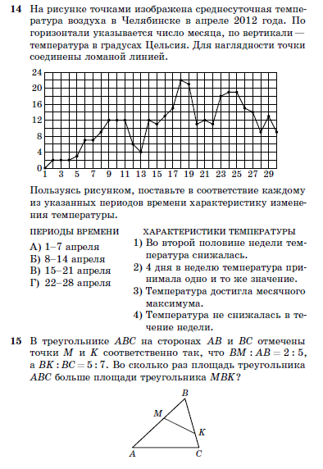
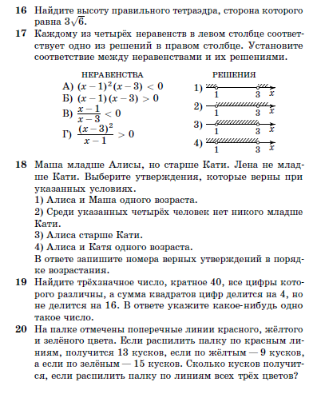
ОЧЕНЬ ПЛОХО НАПИСАЛИ ГЕОМЕТРИЮ, ПОЭТОМУ НА СРЕДУ ГОТОВЬТЕ ЗАДАЧИ, БУДЕТ ЗАЧЕТ

